

**QUALIDADE DE SOFTWARE**

Hector Rodrigues de Souza

Análise de Qualidade

Mauá

2025

# RESUMO

Nesta análise irei falar sobre um serviço de jogos em nuvem criada pela Microsoft chamada xCloud, irei falar dos prós e contras e também melhorias que poderiam ser feitas no sistema.

# SUMÁRIO

1. RESUMO 2

2. SUMÁRIO 3

3. INTRODUÇÃO 4

4. O PROJETO 5

4.1 Detalhes do produto ou serviço 5

4.2 Tabela de Análise 5

4.3 Relatório 6

4.4 Evidências 7

4.5 Onde encontrar 8

5. CONCLUSÃO 8

6. REFERÊNCIAS BIBLIOGRÁFICAS 8

# INTRODUÇÃO

O QUE É XCLOUD?

Xbox Cloud Gaming ou xCloud É um serviço de jogos em nuvem da Microsoft que permite aos jogadores acessarem e jogarem títulos do Xbox através da internet, sem a necessidade de instalar os jogos em um console ou PC.

Ou seja foi um serviço que revolucionou o mundo dos games, pois você pode acessar qualquer jogo em um clique, sem precisar instalar nada ou se preocupar com as configurações do seu computador.

# O PROJETO

Eu uso o serviço do xCloud há mais de 2 anos, já usei no computador, no celular e recentemente na TV Samsung, então tenho uma opinião concreta sobre o assunto, prós e contras e o que poderia melhorar.

## Detalhes do produto ou serviço

|  |  |
| --- | --- |
| **Nome do produto ou serviço:** | **Xbox Cloud Gaming** |
| **Fabricante:** | **Microsoft** |
| **Tempo de uso:** | 2 Anos |
| **Outros detalhes relevantes sobre o produto:** | **Tem um investimento de R$59,99 e é o único serviço existente no mundo a oferecer jogos em nuvem** |

## Tabela de Análise

|  |  |  |
| --- | --- | --- |
| **Característica** | **Sua percepção** | **Referência da evidência [caso tenha]** |
| **Usabilidade:** | O sistema do xcloud melhorou muito ao passar do tempo e isso foi perceptível, no lançamento do serviço tinham vários problemas, como a alta latência, os gráficos ruins, o delay para responder as ações do controle e a espera de vários minutos para entrar em um jogo. |  |
| **Matéria prima:** | Já hoje atualmente não vejo mais problemas com delay ou gráficos ruins |  |
| **Performance:** | O sistema funciona muito bem, sua performance é lisa e depende exclusivamente da sua internet, não importa qual a configuração do seu computador ou celular. | Como jogar Fortnite pelo xCloud no PC ou celular de graça - Jornal dos Jogos |
| **Design:** | O design da página é um dos pontos mais positivos de todo o sistema, pois consegue misturar minimalismo com cores autênticas do Xbox entre outros detalhes, é um ótimo design. | Xbox Game Pass will soon let you stream purchased games - 9to5Google |

## Relatório

Antigamente quando comecei a usar o xCloud (aproximadamente há 2 anos atrás) tinham muitos problemas com latência alta e os gráficos ruins, além do delay e a demora para processar os comandos no jogo.   
  
Hoje em dia já não vejo mais nenhum problema em latência, delay e gráficos, a não ser que seja culpa da sua internet, mas um problema que se agravou ainda mais com o passar do tempo foi a alta demora para se entrar em um jogo, é sim aceitável a demora, até porque é um sistema único e revolucionário e de fato se deveria sim ter uma fila de espera para entrar em um jogo, assim como numa Lan House antigamente, onde se todos computadores estivessem ocupados você tem que esperar algum desocupar, mas as filas de espera do xCloud superam os 50 minutos, jogos como o EA FC 25 tem filas de espera de 1 hora, e isso é desanimador, antigamente, há 2 anos atrás não me lembro de ter um jogo com uma fila de espera maior do que 15 minutos, creio que se a Microsoft teve capacidade para criar esse serviço tão revolucionário no mundo dos Jogos, ela tem sim capacidade para diminuir essa fila de espera, pelo menos abaixo dos 40 minutos.

## Evidências

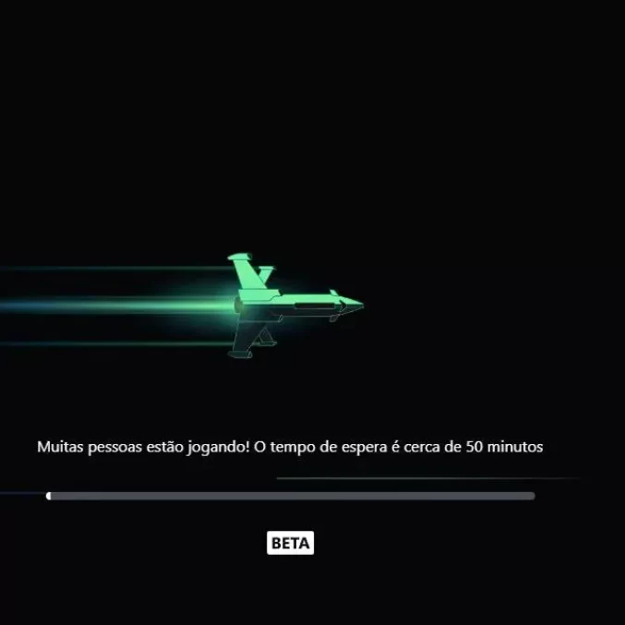

## Onde encontrar

O xCloud pode ser adquirido através do link: <https://www.xbox.com/pt-BR/cloud-gaming>, a assinatura atual está no valor de R$ 59,99

# CONCLUSÃO

É um ótimo serviço, mais uma vez repito a palavra de que é um serviço revolucionário na tecnologia, mas com esse defeito da longa fila de espera que tem desanimado os jogadores, os jogos rodam super bem, sem nenhum problema, e a sugestão é adicionar a possibilidade de jogar com 2 jogadores no mesmo lugar com dois controles, é um ótimo serviço com um preço acessível, e é adorável você ter um Xbox de última geração por R$59,99 na palma da sua mão.

# REFERÊNCIAS BIBLIOGRÁFICAS

<https://tecnoblog.net/noticias/vamos-melhorar-o-xbox-nas-tvs-samsung-do-brasil-promete-microsoft/>

<https://www.xbox.com/pt-br/play>